
第十章 静电场中的能量
10.2 电势差
一、单选题：
1.下列四幅图中，a、b两点电势相等、电场强度也相同的是(B中虚线为等势面，C、D中a、b两点在两点电荷连线的中垂线上且关于两点电荷的连线对称)( )
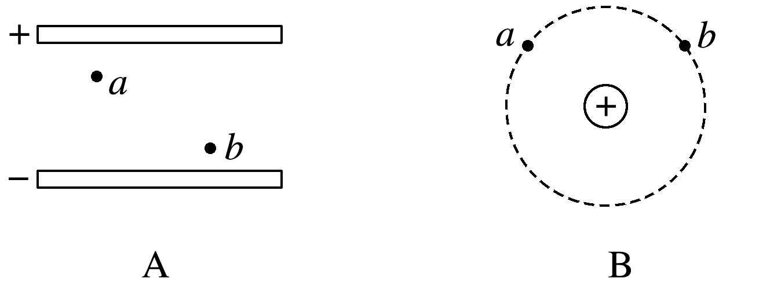
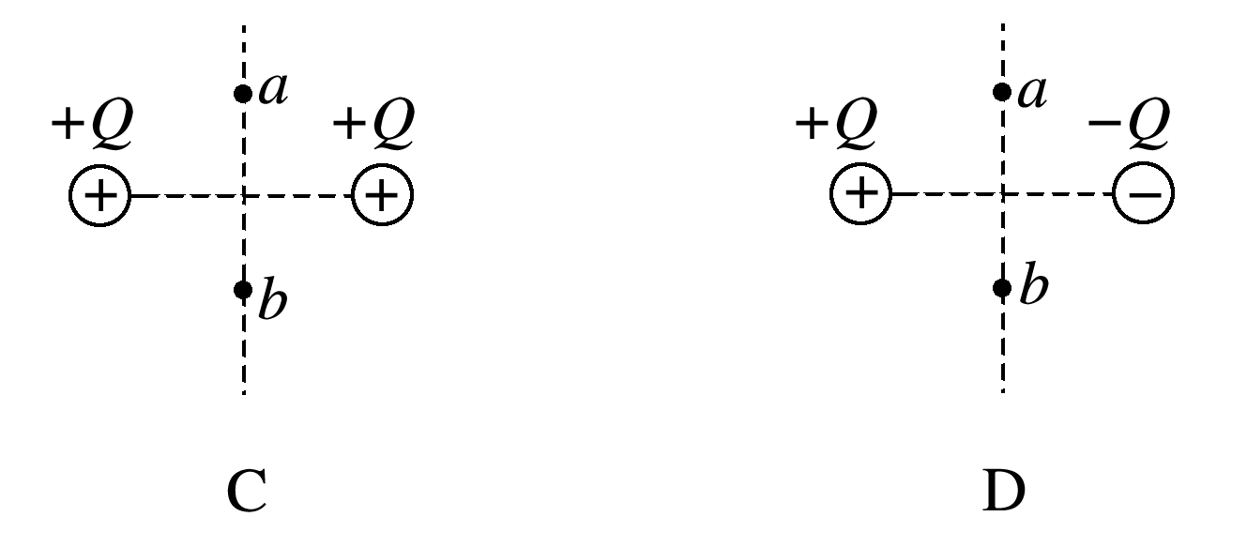
2.等量异种电荷的电场线如图所示，下列表述正确的是( )
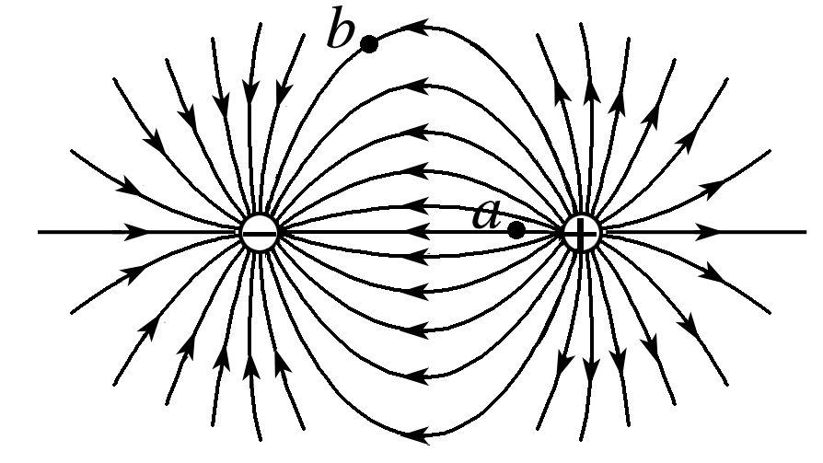
A．a点的电势低于b点的电势
B．a点的场强大于b点的场强，方向相同
C．将一负电荷从a点移到b点电场力做负功
D．负电荷在a点的电势能大于在b点的电势能
3.对于电场中A、B两点，下列说法中正确的是( )
A．电势差的定义式U_{AB}＝$\frac{WAB}{q}$，说明两点间的电势差U_{AB}与电场力做功W_{AB}成正比，与移动电荷的电荷量q成反比
B．A、B两点间的电势差U_{AB}与移动电荷的电荷量q无关
C．把负电荷从A点移到B点电场力做正功，则有U_{AB}＞0
D．电场中A、B两点间的电势差U_{AB}等于把正电荷q从A点移动到B点时静电力做的功
4.如图所示，在处于O点的点电荷＋Q形成的电场中，试探电荷＋q由A点移到B点，静电力做功为W₁；以OA为半径画弧交OB于C，再把试探电荷由A点移到C点静电力做功为W₂，由C点移到B点静电力做功为W₃，则3次静电力做功的大小关系是( )
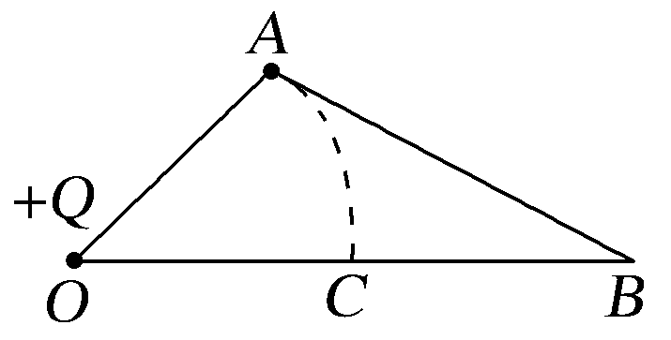
A.W₁＝W₂＝W₃<0 B.W₁>W₂＝W₃>0
C.W₁＝W₃>W₂＝0 D.W₂>W₁＝W₂＝0
5.空间中P、Q两点处各固定一个点电荷，其中P点处为正电荷，P、Q两点附近电场的等势面分布如图所示，a、b、c、d为电场中的4个点。则( )
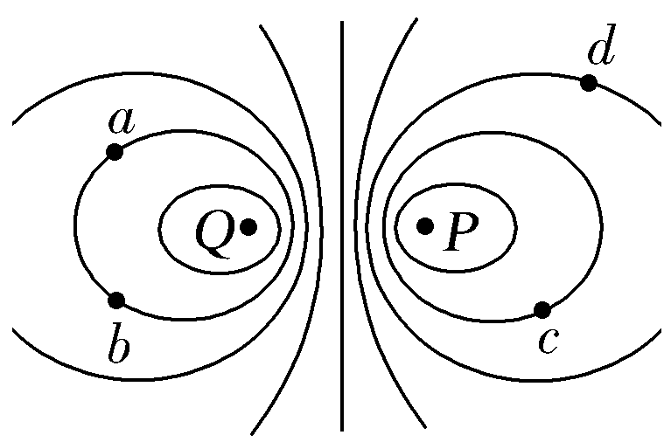
A.P、Q两点处的电荷等量同号
B.a点和b点的电场强度相同
C.c点的电势低于d点的电势
D.负电荷从a到c，电势能减少
如图所示，孤立点电荷＋Q固定在正方体的一个顶点上，与＋Q相邻的三个顶点分别是A、B、C，下列说法正确的是( )
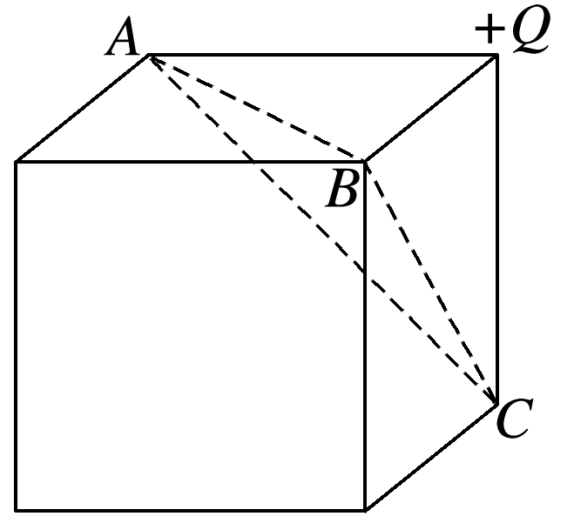
A．A、B、C三点的场强相同
B．A、B、C三点的电势相同
C．A、B、C三点所在的平面为一等势面
D．将一电荷量为＋q的检验电荷由A点沿直线移动到B点的过程中电势能始终保持不变
6.将一金属小球置于竖直放置的带电平行金属板间，A、B间电场线分布如图2所示，则下列判断正确的是( )
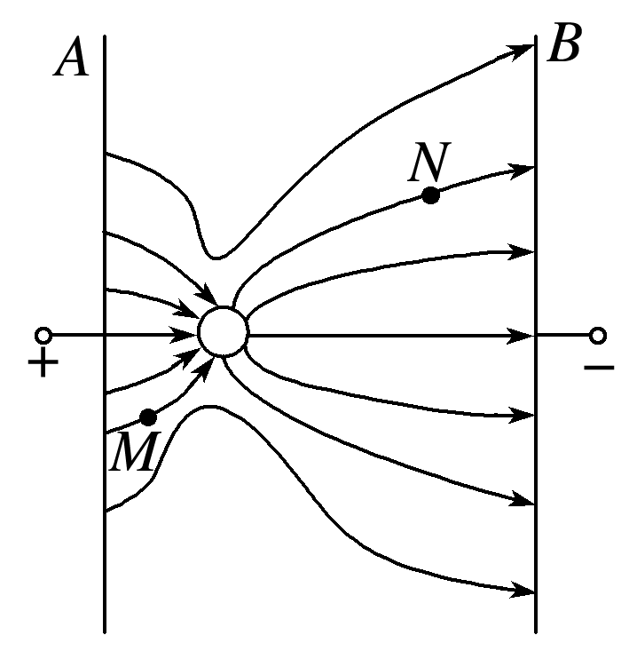
A．E_{M}>E_{N}，φ_{M}<φ_{N}
B．E_{M}<E_{N}，φ_{M}>φ_{N}
C．将正试探电荷从M点移到N点，电场力做正功
D．将负试探电荷从M点移到N点，电荷的电势能减小
7.电场中有A、B两点，一个点电荷在A点的电势能为1.2×10^{－8} J，在B点的电势能为0.80×10^{－8} J．已知A，B两点在同一条电场线上，如图所示，该点电荷的电荷量为1.0×10^{－9} C，那么( )
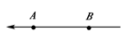
A．该电荷为负电荷
B．该电荷为正电荷
C．A、B两点的电势差U_{AB}＝4.0 V
D．把电荷从A移到B，电场力做功为W＝4.0 J
8.如图所示，虚线表示等势面，相邻两等势面间的电势差相等，有一电子在该电场中运动，实线表示该电子的运动轨迹，电子在a点的动能等于28 eV，运动到b点时的动能等于4 eV，若取c点为零电势点，当这个电子的电势能等于－6 eV时，它的动能等于( )
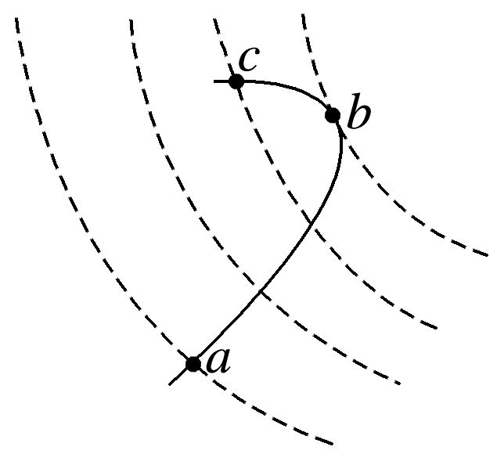
A．16 eV B．18 eV C．6 eV D．8 eV

- 多选题
9.关于电势差和静电力做功的说法中，正确的是( )
A.电势差的大小由静电力在两点间移动电荷做的功和电荷的电量决定
B.静电力在两点间移动电荷做功的多少由两点间的电势差和该电荷的电量决定
C.电势差是矢量，静电力做的功是标量
D.在匀强电场中与电场线垂直方向上任意两点间的电势差为零
10.如图所示，真空中M、N处分别放置两等量异种电荷，a、b、c表示电场中的3条等势线，d点和e点位于a等势线上，f点位于c等势线上，df平行于MN。以下说法正确的是( )
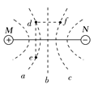
A.d点的电势高于f点的电势
B.d点的电势与e点的电势相等
C.若将一负试探电荷沿直线由d点移动到f点，则静电力先做正功、后做负功
D.若将一正试探电荷沿直线由d点移动到e点，试探电荷的电势能增加
11.如图所示，虚线A、B、C表示某电场中的三个等势面，相邻等势面间的电势差相等，一电子从右侧垂直等势面A向左进入电场，运动轨迹与等势面分别交于a、b、c三点，则可以判断( )
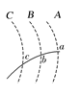
A.三个等势面的电势大小为φ_{A}>φ_{B}>φ_{C}
B.三个等势面的电势大小为φ_{C}>φ_{B}>φ_{A}
C.电子由a到c电势能不断减小
D.电子由a到c动能不断减小
12.图中虚线为一组间距相等的同心圆，圆心处固定一带正电的点电荷。一带电粒子以一定初速度射入电场，实线为粒子仅在静电力作用下的运动轨迹，a、b、c三点是实线与虚线的交点。则该粒子( )
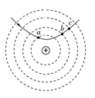
A.带负电
B.在c点受力最大
C.在b点的电势能大于在c点的电势能
D.由a点到b点的动能变化大于由b点到c点的动能变化
13.图中虚线a、b、c、d、f代表匀强电场内间距相等的一组等势面，已知平面b上的电势为2 V．一电子经过a时的动能为10 eV，从a到d的过程中克服电场力所做的功为6 eV.下列说法正确的是( )
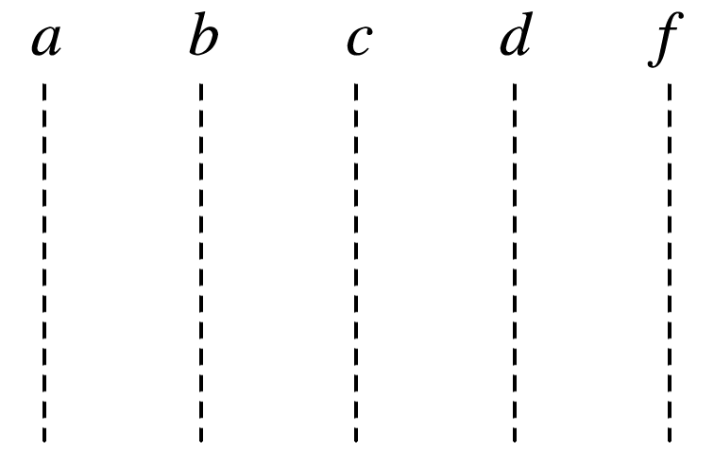
A．平面c上的电势为零
B．该电子可能到达不了平面f
C．该电子经过平面d时，其电势能为4 eV
D．该电子经过平面b时的速率是经过d时的2倍
14.如图所示，在点电荷Q产生的电场中，实线MN是一条方向未标出的电场线，虚线AB是一个电子只在静电力作用下的运动轨迹．设电子在A、B两点的加速度大小分别为a_{A}、a_{B}，电势能分别为E_{pA}、E_{pB}.下列说法正确的是( )
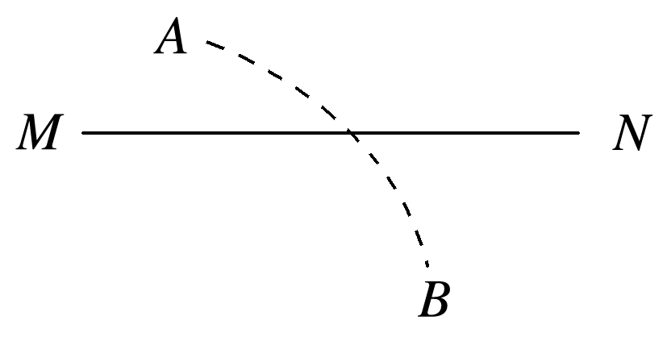
A．电子一定从A向B运动
B．若a_{A}>a_{B}，则Q靠近M端且为正电荷
C．无论Q为正电荷还是负电荷一定有E_{pA}<E_{pB}
D．B点电势可能高于A点电势

- 非选择题
15.把带电荷量为2×10^{－6} C的正点电荷从无限远处移到电场中A点，要克服电场力做功8×10^{－8} J，若把该电荷从无限远处移到电场中B点，需克服电场力做功2×10^{－8} J，取无限远处电势为零．求：
(1)A点的电势；
(2)A、B两点的电势差；
(3)把2×10^{－5} C的负电荷由A点移到B点电场力做的功．

16.如图所示，三条曲线表示三条等势线，其电势φ_{C}＝0，φ_{A}＝φ_{B}＝10 V，φ_{D}＝－30 V，将电荷量为q＝1.2×10^{－6} C的正电荷在该电场中移动．
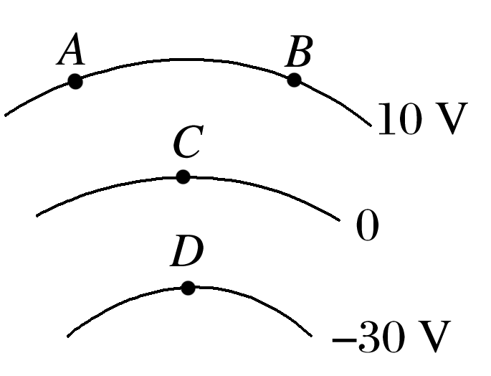
(1)把这个电荷从C移到D，静电力做功多少？
(2)把这个电荷从D移到B再移到A，电势能变化多少？

17.如图所示，在电场强度E＝10⁴ N/C的水平匀强电场中，有一根长l＝15 cm的细线，一端固定在O点，另一端系一个质量m＝3 g、电荷量q＝2×10^{－6} C的带正电小球，当细线处于水平位置时，小球从静止开始释放，g取10 m/s².
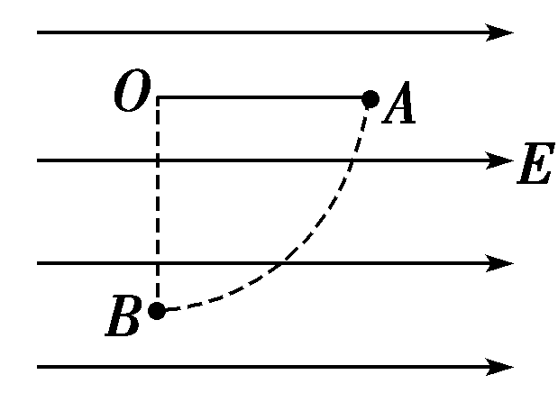
(1)小球到达最低点B的过程中重力势能、电势能分别变化了多少？
(2)若取A点电势为零，小球在B点的电势能、电势分别为多大？
(3)小球到B点时速度为多大？绳子张力为多大？

